TW-F01A齿轮范成仪
一、功能特点
本齿轮范成仪教学设备是用于机械原理（机械设计基础）课程开设的“渐开线齿轮范成实验”，理解渐开线齿轮轮廓形成过程和范成法加工原理，掌握渐开线产生根切和避免根切的方法，可以演示刀具变位对位齿形变化及对齿轮各参数的影响。
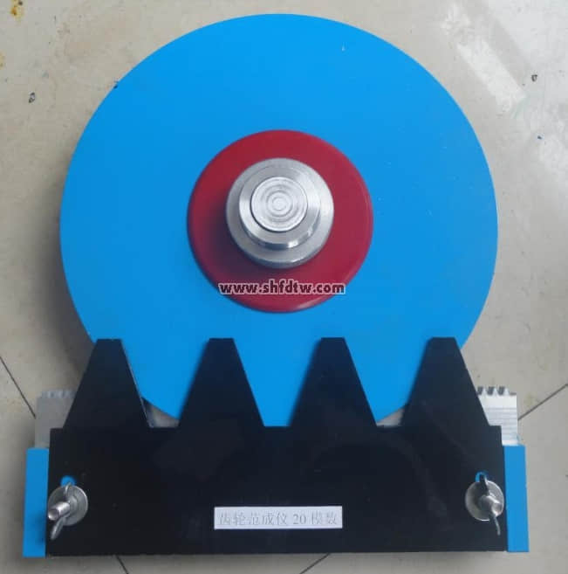
二、主要参数
1、配模数m=8m=20齿条插齿刀各一把
2、外型尺寸：330x310x110同一模数m=2两扇形齿轮（Z1=135,Z2=80）
说明：同一齿轮的加工工具可加工不同齿数的齿轮。范成仪在人机的基础上进行精心设计，大方美观。制作材料除加工插齿刀具外全部采用铝合金制作。

